Absenderin

Name Vorname

Straße
Arbeitsstelle Frauenseelsorge
Obermünsterplatz 7
93047 RegensburgPLZ / Wohnort

Exerzitienbegleiterin:
Elisabeth Paukner, Dipl. Theologin, Pastoralreferentin,
Geistliche Begleiterin,
Exerzitienbegleiterin

Kontakt: 0941/597-2269
epaukner.keb@bistum-regensburg.de

Kosten:
€ 95,00 für Kurs, Verpflegung,
Übernachtung im Einzelzimmer

Anmeldung schriftlich bis
29.11.2013 an
die Arbeitsstelle Frauenseelsorge

Veranstalterin



Arbeitsstelle
Frauenseelsorge
Obermünsterplatz 7
93047 Regensburg
Tel: 0941 / 597-2243
Fax: 0941 / 597-2410
frauenseelsorge@bistum-regensburg.de
www.frauenseelsorge-regensburg.de

Suchen und fragen
hoffen und sehn…

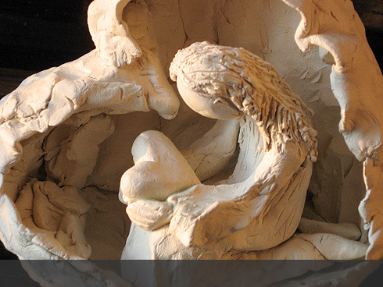

KURZEXERZITIEN
für interessierte Frauen

Fr, 13.12.13., 18.00 Uhr bis
So, 15.12.13, 13.00 Uhr

Exerzitienhaus Hofstetten,
Hofstetten 1, 93167 Falkenstein

Suchen nach dem, was meinem
Leben mehr Tiefe und Sinn verleiht.
Fragen nach Gott und seinem
Wirken in meinem Leben.
Hoffen darauf, dass die göttliche
Zusage mir gilt und spürbar wird:
„Ich bin da - für dich!"

Sehen, was an Göttlichem hier und
jetzt in meinem Leben schon da ist und
was noch wachsen will.

Exerzitien meinen einen geistlichen
Übungsweg, der helfen will bei der
Suche nach Gott, nach sich selbst
und einem erfüllteren Leben aus
dem christlichen Glauben.
Elemente der Kurz-Exerzitien sind:
- Einführung in Exerzitien nach Ignatius von Loyola
- Impulse für persönliche Zeiten des Gebets und der Stille
- Hinführung zur Schriftmeditation
- Zeit des Schweigens von Freitag nach der ersten Kurseinheit bis zum Gottesdienst am Sonntag
- am Samstag: Möglichkeit zum Einzelgespräch mit einer Exerzitienbegleiterin (ca. 15 min)
- Sa und So morgens: Angebot zu Übungen der Körperwahrnehmung
- gemeinsames Gebet und Sonntagsgottesdienst
„Nicht das Vielwissen

sättigt die Seele,
sondern das Schmecken
und Kosten
der Dinge von innen her.“
Ignatius von Loyola

In einer Gesellschaft, die immer schneller funktioniert und in der Leistung ein
Bewertungskriterium ist, dem man sich kaum entziehen kann, fallen Exerzitien
völlig aus dem Rahmen.

Denn in Exerzitien kommt es nicht
darauf an etwas zu machen oder zu leisten…
Es geht um die Beziehung zwischen Gott und Mensch, die im Mittelpunkt der
Exerzitien steht.

Dort erfährt der Mensch sich als
Empfangender.
Alle Dimensionen des Menschen werden in diese Beziehung hineingenommen:
Denken, Phantasie, Bilder, Ideen, Gefühle, Wahrnehmung, Leib und Geist.

Aus den Exerzitien wächst so mehr Klarheit für das eigene Leben, die Fähigkeit,
Entscheidungen zu treffen, zu lieben und entschlossen zu handeln.
Kurzexerzitien vom 13.12. – 15.12. 2013 im Exerzitienhaus Hofstetten

Verbindliche Anmeldung von

Name, Vorname: ________________________________________________________________________

Adresse: ________________________________________________________________________________

Mail: ___________________________________ Tel. ______________Geburtsdatum: _______________

Meine Erwartungen:______________________________________________________________________

Datum, Unterschrift ______________________________________________________________________

